中国广核集团2026届春季校园招聘公告
我们的企业
中国广核集团（简称中广核）是伴随我国改革开放和核电事业发展壮大的中央企业，是全球领先的清洁能源供应商与服务商，集团综合效益稳居央企前列。
中广核从1979年筹建广东大亚湾核电站以来，积极落实国家战略要求，逐步发展成为以核能为主要特色的世界一流清洁能源企业，并持续优化构建“6+1”产业体系，涵盖核能、核燃料、新能源、核技术应用、数字科技、环保科技和产业服务，拥有2个内地上市平台及3个香港上市平台。
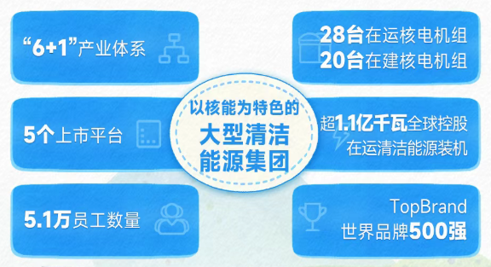
招聘对象
2025届及2026届海内外应届本科、硕士研究生、博士研究生
简历投递开始时间
2026年3月1日
简历投递网址
https://cgn.hotjob.cn
招聘流程


主要招聘专业（以下专业及其相关专业）
理工科主要招聘专业目录：
工学
核工程类、能源动力类、电气类、机械类、自动化类、计算机类、材料类、土木类、电子信息类、仪器类、水利类、地质类、力学类、矿业类、环境科学与工程类、安全科学与工程类、化工与制药类、公安技术类、海洋工程类
理学
地球物理类、心理学类、化学类、物理学类、大气科学类、数学类、统计学类
管理学
管理科学与工程类、工商管理类、公共管理类、图书情报与档案管理类、物流管理与工程类
经济学
经济学类、金融类、财政学类
文学
新闻传播学类、中国语言文学类
法学
法学类、马克思主义理论类、社会学类、政治学类

欢迎以上专业及其相关专业学子踊跃提交简历！
加入中广核，善用自然的能量，驱动青春的梦想！

温馨提示：
1.为使您简历投递顺利，请确保网络环境稳定(建议使用谷歌浏览器)并尽可能提早投递简历；
2.若您需要选择异地面试，可在简历投递时自由选择应聘城市，但需要保证3-5月份内均能在所选城市参加面试；
3.若您在简历投递时，学校选择列表中没有自己所在学校，您选择其他即可，系统会以简历中实际填写的学校为准；
4.若您需要变更面试城市，则可到个人中心—投递记录—撤回投递，重新再次选择应聘城市即可,但若简历已被操作则不能修改；
5.中国广核集团2026届春季校园招聘的具体安排请关注官方微信公众号。
中国广核集团校园招聘官方网站：https://cgn.hotjob.cn

中广核校园招聘官方微信 移动端简历投递入口

[特别提示：我集团严格按照流程开展校园招聘，不提供任何辅导培训，请各位同学擦亮眼睛，切勿相信互联网上各种培训班辅导班，谨防上当受骗。]

中国广核集团毕业生招聘工作组
二〇二六年三月

